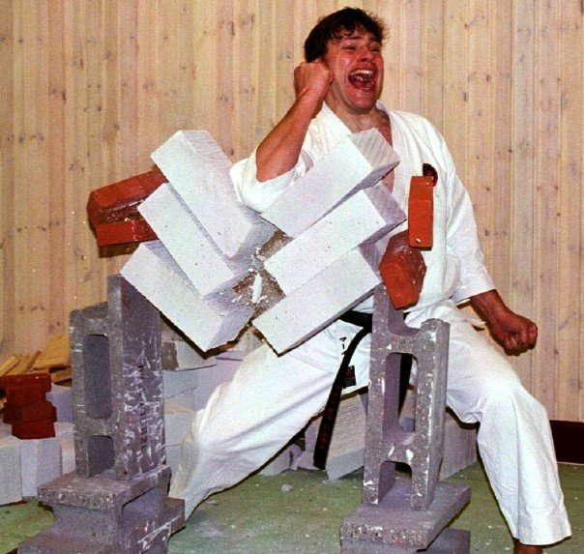
GENNEMBRYDNING 2014

Kursus for unge såvel som voksne

Lørdag den 1. november, kl. 10:00-12:30

i kunsten at gennembryde:
med Sensei Martin Bille-Hansen, 3. dan

Tameshi-wari

Sensei Martin Bille-Hansen:
For dem som ikke kender Sensei Martin er han tidligere chefinstruktør samt grundlægger af klubben. Sensei Martin er ekspert i diverse former for gennembrydning og har afholdt kurser i dette i længere årrække.

Om Tameshi-Wari:
At gennembryde et medie, det være sig træ, mursten eller gasbeton, er en facet af karaten vi
dyrker meget sjældent, men nu er muligheden her, så grib chancen!
Gennembrydning er et af de felter i karaten hvor den psykiske dimension spiller stærkt ind, i
kamp mod en selv skal man bevise, at man kan og tør udsætte sig selv for at slå sin hånd,
albue eller fodballe, eller for det personlige nederlag det kan synes at være ikke at få slået
mediet over. Glæden ved at overvinde sin angst, og få slået til brættet, hvad enten det
brækker eller ej, er ikke til at beskrive, den skal opleves. Derfor mød op glad og frejdig til et
kursus, der med rette kan betegnes som aktiv terapi.
Kurset vil introducere de bagved liggende teknikker, der gør selv børn i stand til at slå mursten
over. Kurset vil virkeliggøre karatens effektivitet.

Tilmelding:
Alle kan være med: fra 10. kyu til sortbælter samt ungdomsholdet
Deltagergebyr: Kr. 100,- som dækker de materialer vi knuser!
Først til mølle: af pladshensyn er der et max. deltagerantal på 40, så den der kommer først til
mølle kommer med på kursus - så skynd dig at tilmelde dig!
Tilmeldingsfrist: Senest tirsdag den 28. oktober da der skal indkøbes træ og mursten
efter hvor mange som deltager.
Du tilmelder dig via http://kbhkarateklub.klub-modul.dk/

